DŮM DĚTÍ A MLÁDEŽE, NYMBURK, 2. května 968
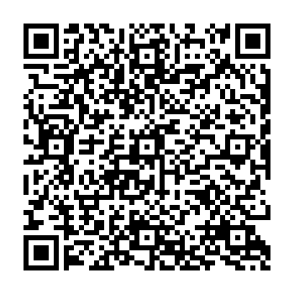
tel: 325 514 671, e-mail: ddm@ddm-nymburk.cz, http://www.ddm-nymburk.cz
příspěvková organizace 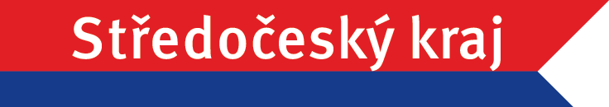

Organizační pokyny pro účastníky
příměstského tábora během letních prázdnin LÉTO 2020
Tábor je určen pro děti od 7 do 15 let.
V ceně tábora jsou zahrnuty náklady na materiál pro tvořivou a herní činnost, pedagogický dozor, pojištění, odměny v soutěžích. Přihlášku podepsanou zákonným zástupcem je nutné odevzdat v DDM Nymburk (vhodit do schránky) a současně provést platbu co nejdříve na účet číslo 200123574 / 0600, GE Money Bank, variabilní symbol 1313, do poznámky uveďte jméno dítěte a příměstský tábor.
Organizační pokyny: děti se scházejí a rozcházejí dle programu (viz. vyhláška č.48/2005 Sb., v platném znění, odstavec 3 § 3.), a to před DDM Nymburk v 8.00 hod. sraz a v 15.00 hod. rozchod).
Každé dítě by mělo mít pevnou obuv (ne sandále), pokrývku hlavy, repelent, krém na opalování, oblečení pro celodenní pobyt venku (počítejte se změnou počasí), batůžek na záda s pláštěnkou (ne deštník), náhradními ponožkami, se svačinou a pitím na celý den, reflexní prvek na oděv nebo batoh, případně drobné kapesné. Podle aktuálních mimořádných opatření Ministerstva zdravotnictví a MŠMT musí mít každé dítě roušku a igelitový sáček na uložení roušky.
Všechny děti musí mít ofocenou zdravotní kartu pojištěnce.
Rámcový program: hry a soutěže, pěší výlety po Nymburce a okolí, tvořivá činnost výtvarného zaměření. Nebudeme používat prostředky hromadné dopravy. Skupina dětí bude mít maximálně 15 účastníků.
Změna programu vyhrazena!
Telefonní kontakt v době konání příměstského tábora:
Tábor č. 1 v termínu 1.-3.7.2020: tel. 603 980 066
Tábor č. 2 v termínu 7.7.-10.7.2020: tel. 603 980 066
Tábor č. 3 v termínu 13.7.-17.7.2020: tel. 739 679 333
Tábor č. 4 v termínu 17.8.-21.8.2020: tel. 739 679 333
Tábor č. 5 – výtvarný tábor v termínu 24.8.-28.8.2020: tel. 739 679 333

NEPŘEHLÉDNĚTE ! V první den příměstského tábora budete při předání dítěte podepisovat čestné prohlášení o neexistenci příznaků virového infekčního onemocnění. Pokud dítě přijde první den samo, nezapomeňte mu dát s sebou podepsané čestné prohlášení, jinak nebudeme moci dítě na tábor přijmout.

TĚŠÍME SE NA VÁS!!!

